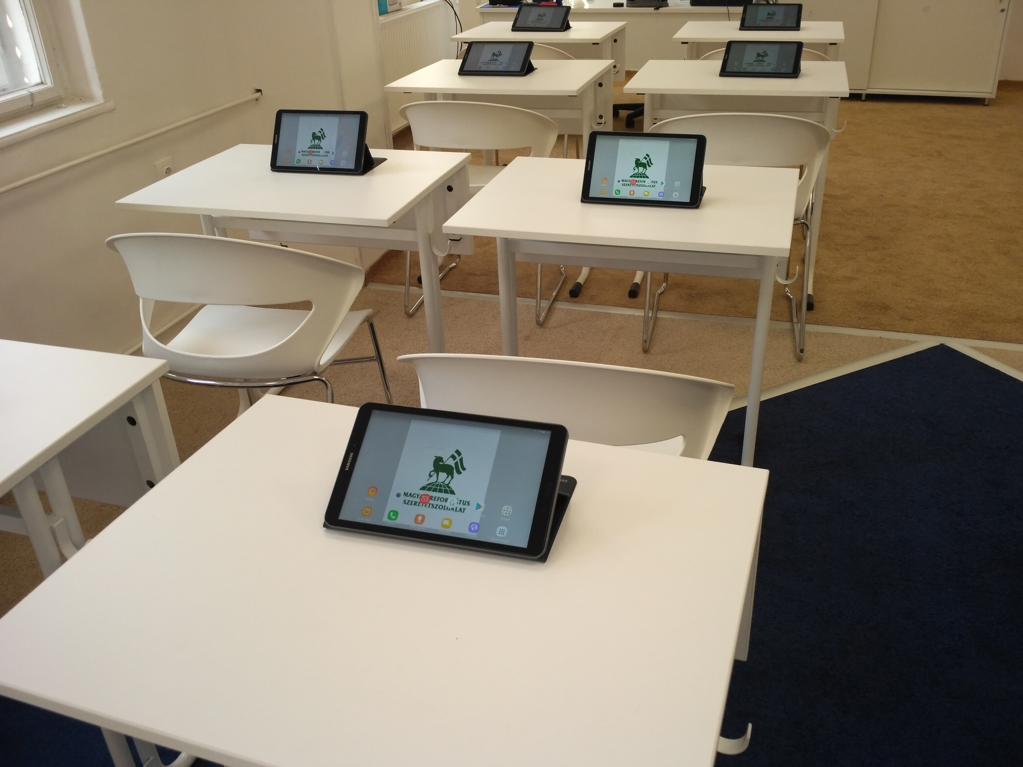

OKJ változások
2020-02-27
Szerző(k): Csapó Gábor
2020. szeptember 1-től kezdődő tanévben, már módosított OKJ lista alapján kezdhetik meg szakmai tanulmányaikat a fiatalok.
A változásokat az IPAR 4.0 alapján létrejött SZAKKÉPZÉS 4.0 szerint módosuló intézményrendszerhez igazították.
A szakképesítések és szakképesítés-ráépülések listája 573 szakmáról 177-re módosul. Az új OKJ rendszer arra hivatott, hogy a diákok a megfelelő képzési idő alatt, alapkompetenciákat sajátíthatnak el, amelyet később a munkapiacon munkakörspecifikusan, a munkáltató által meghatározott képzéseken bővíthetnek.
A kompetencia alapú munkaerőpiac egyre inkább kiteljesedik Magyarországon is, így szükséges, hogy a fiatalok ne egy szakma „végzésére” felhatalmazó okirattal, hanem a munkáltatói szükségleteknek megfelelően variálható alapkompetenciákkal rendelkezzenek.
Új OKJ lista elérhetősége:
https://www.nive.hu/Downloads/Szakkepzesi_dokumentumok/OKJ/DL.php?f=OKJ_2020_09_01.xlsx



